JARNÍ TAJENKA
1.
2.
3.
4.
5.
6.
7.
8.
9.
10.

- Jarní svátky…  - Kratší pěší výlet…  - Co se plete na Velikonoce?  - Malý beran…  - Roční období před jarem…  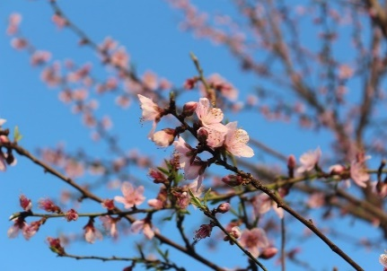  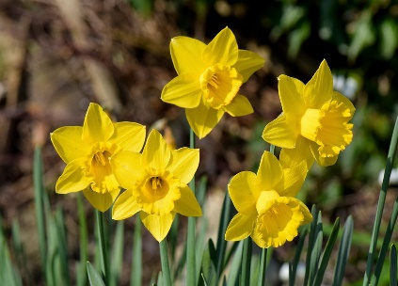 | - Mládě slepice…  - Na Velikonoce se barví…  - Velikonoční pečivo z kynutého těsta  - Žlutá jarní květina  - Kdo chodí o Velikonoce koledovat?  